[1561 篇！Sage 旗下 JIFS 杂志大规模撤稿，印度、中国作者被波及，内幕惊人](https://mp.weixin.qq.com/s?__biz=MzIxMDEwNDU1OA==&mid=2647883002&idx=1&sn=10f634bdd1d1beb213bcf4c1a2b68fc7)

原创sleuth[Pubpeer](javascript:void(0);)2025-04-18 21:07:00新加坡

 **提示**：**欢迎点击上方「Pubpeer」↑关注我们！**

编者按

**最新、最快、最真实的科研匿名评价论文报道；关注高校院所科研生态，欢迎提供新闻线索。联系邮箱：Pubpeer@qq.com**



2024 年初，Sage 开始对旗下《智能与模糊系统杂志》（JIFS）展开调查，原因是有迹象显示该杂志存在研究真实性及同行评审过程的问题。**Sage 于 2023 年 11 月收购 IOS Press 时接手了 JIFS，此后不久，索引公司 Clarivate 就对杂志文章质量表示担忧，并暂停其索引，该杂志在 Clarivate 网站上仍显示 “暂停” 标志。**

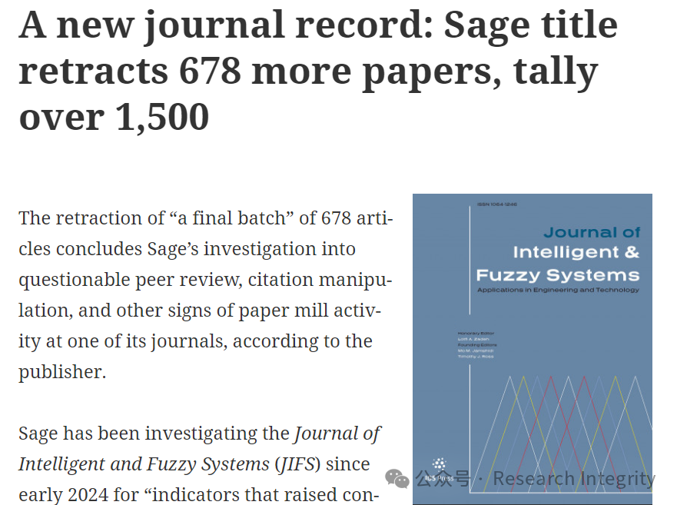

Sage 的调查在今年有了一系列动作。8 月，Sage 撤回了该杂志 467 篇文章；今年 1 月，又撤回 416 篇。而在 4 月 17 日，Sage 发布撤回通知，宣布撤回 “最后一批” 678 篇文章，至此对 JIFS 的调查结束，总计撤回 1561 篇文章，创下单一杂志撤回文章数量的新纪录。

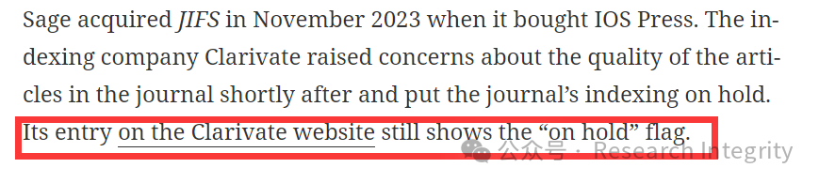

根据撤回通知，调查检测到投稿及同行评审过程中存在多种不良迹象，包括引用操纵模式（如与研究文章无关的引用）、不连贯及无关文本、潜在的未经授权第三方参与投稿过程、作者与评审员之间可能存在的勾结以及引用已因第三方参与和操纵同行评审而撤回的研究文章等。

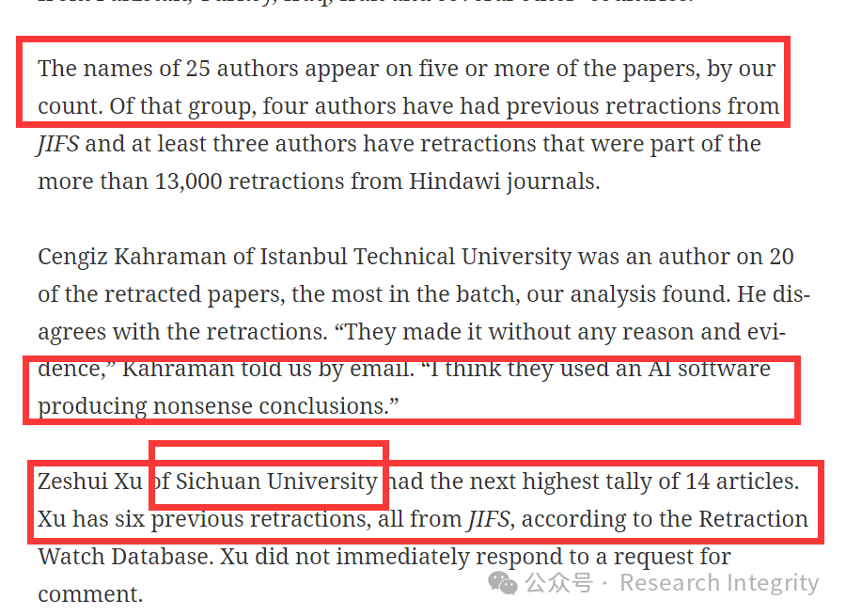

被撤回文章的作者大多来自印度和中国，经检查部分文章还发现有来自巴基斯坦、土耳其、伊拉克、伊朗等国的作者。其中，伊斯坦布尔技术大学的 Cengiz Kahraman 是 20 篇撤回文章的作者，他对撤回表示异议，认为毫无理由和证据，怀疑是 AI 软件得出的荒谬结论；四川大学的 Zeshui Xu 有 14 篇文章被撤，此前他已有 6 篇文章从 JIFS 撤回，此次未回应置评请求。

约一半新撤回文章发表于 2023 年和 2024 年，最早可追溯至 2014 年。调查期间 Sage 暂停该杂志出版，目前 JIFS 已恢复出版，本月已发表三篇新文章。Sage 此次大规模撤稿事件引发学界对学术诚信和期刊管理的广泛关注。

https://retractionwatch.com/2025/04/17/sage-journal-intelligent-fuzzy-systems-retracts-678-more-papers/

来源：公众号pubpeer原创，文章涉及作者姓名都为音译名字；转载贴子请注明出处，若没注明pubpeer公众号出处，构成侵权。





声明：转载此文是出于传递更多信息之目的。若有来源标注错误或侵犯了您的合法权益，请作者持权属证明与本网联系，我们将及时更正、删除，谢谢

**Pubpeer，专注科研工作者。关注请长按上方二维码。投稿、合作、转载授权事宜请联系本号，回复2025，微信ID：BikElisabeth  或邮箱：Pubpeer@qq.com**